河谷（佛山）智能装备股份有限公司


TZ 型油泵卸压阀与调压阀拆装及维护
拆下泵座螺钉，取下透明油箱可见如下图 1 所示为卸压阀与调压阀：
一、 卸压阀的清洗与拆装： 逆时针旋转卸压阀接头，将卸压阀接头拧下（启动油泵工作，将伞形阀冲出来，或用摄子取 伞形阀），取出伞形阀（如图 2），清洗两个零部件后，按原顺序装回（装配伞形阀时，注意伞 形阀的方向，伞形及平面向外面，并装配到位再装配卸压阀接头，可解决卸压不灵敏、失灵 等问题。
二、调压阀的调压及拆装清洗
1、调压阀的调压
逆时针拧松锁紧螺母，顺时针拧入调压螺钉，压力升高，将油泵压力调整至 1.5-1.7MPa。 2、调压阀的拆装清洗
①、逆时针拧松锁紧螺母；
②、逆时针拧出调压螺钉；
③、取出弹簧、柱塞，清洗；
④、清洗后先后放入柱塞、弹簧、调压螺钉，锁紧螺母事先拧在调压螺钉上，顺时针拧入调压螺 钉，调整油泵压力至 1.5-1.7MPa，然后拧紧锁紧螺母。
⑤、若清洗后压力无法调节，请联系我司提供调压阀进行更换。

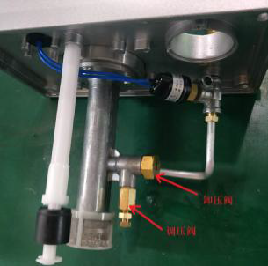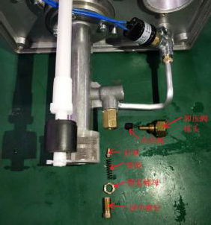
图 1 图 2

